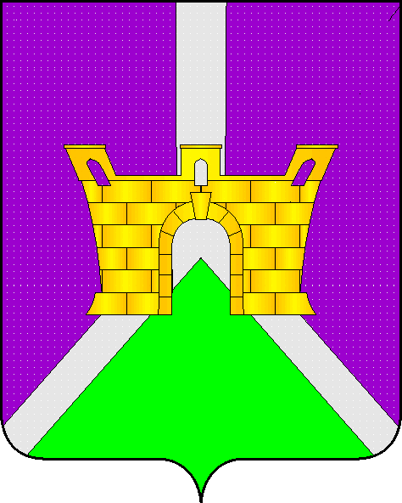

Совет Ленинского сельского поселения
Усть-Лабинского района

Р Е Ш Е Н И Е

От 16 ноября 2017 года № 3
х. Безлесный протокол № 70

Об установлении налога на имущество физических лиц на территории Ленинского сельского поселения Усть-Лабинского района

В соответствии с Федеральным законом от 06 октября 2003 года № 131-ФЗ «Об общих принципах организации местного самоуправления в Российской Федерации», главой 32 Налогового кодекса Российской Федерации, Законом Краснодарского края от 26 ноября 2003 года № 620-КЗ «О налоге на имущество организаций» (в редакции от 29 апреля 2016 года № 3388-КЗ), Законом Краснодарского края от 4 апреля 2016 года № 3368-КЗ «Об установлении единой даты начала применения на территории Краснодарского края порядка определения налоговой базы по налогу на имущество физических лиц исходя из кадастровой стоимости объектов налогообложения», Совет Ленинского сельского поселения Усть-Лабинского района, р е ш и л:
1. Установить и ввести на территории Ленинского сельского поселения Усть-Лабинского района налог на имущество физических лиц, исходя из кадастровой стоимости объектов налогообложения.
2. Налоговая база определяется в отношении каждого объекта налогообложения как его кадастровая стоимость, указанная в государственном кадастре недвижимости по состоянию на 1 января года, являющегося налоговым периодом, с учетом особенностей, предусмотренных статьей 403 Налогового кодекса РФ.
3. Установить налоговые ставки в следующих размерах исходя из кадастровой стоимости объектов налогообложения:
№  п/п | Объект налогообложения | Налоговая  ставка,%
1 | Жилой дом | 0,1
2 | Квартира , комната | 0,1
3 | Объекты незавершенного строительства в случае, если проектируемым назначением таких объектов является жилой дом | 0,1
4 | Единые недвижимые комплексы, в состав которых входит хотя бы одно жилое помещение (жилой дом) | 0,1
5 | Гаражи и машино-места | 0,1
6 | Хозяйственные строения или сооружения, площадь каждого из которых не превышает 50 кв. м. и которые расположены на земельных участках, предоставленных для ведения личного подсобного, дачного хозяйства, огородничества, садоводства или индивидуального жилищного строительства | 0,1
7 | Объекты налогообложения, включенные в перечень, определяемый в соответствии с пунктом 7 статьи 378.2 НК РФ, в отношении объектов налогообложения, предусмотренных абзацем 2 пункта 10 статьи 378.2 НК РФ | 0,1
8 | Объекты налогообложения, кадастровая стоимость каждого из которых превышает 300 млн. руб. | 0,4
9 | Прочие объекты налогообложения | 0,5

4. Налоговые льготы, установленные статьей 407 Налогового кодекса РФ, применяются на территории Ленинского сельского поселения Усть-Лабинского района в полном объеме.
5. Признать утратившим силу, решение о налоге на имущество физических лиц на территории муниципального образования Ленинского сельского поселения Усть-Лабинского района от 07 октября 2016 года №2 протокол № 38 «Об установлении налога на имущество физических лиц на территории Ленинского сельского поселения Усть-Лабинского района»
6. Опубликовать настоящее решение в газете «Сельская Новь» и разместить на официальном сайте администрации Ленинского сельского поселения Усть-Лабинского района в информационно-телекоммуникационной сети «Интернет», копию настоящего решения направить в Межрайонную инспекцию Федеральной налоговой службы России № 14 по Краснодарскому краю.
7. Контроль за выполнением данного решения возложить на главу Ленинского сельского поселения Усть-Лабинского района.
8. Настоящее решение вступает в силу не ранее чем по истечении одного месяца со дня его официального опубликования, но не ранее 1 января 2018 года.

Глава Ленинского сельского поселения
Усть-Лабинского района В.И.Кочеров

